Пришел однажды молодой парень к сапожнику в подмастерья наниматься.
— Много вас тут таких ходит, — говорит мастер. — На словах сапожники хоть куда, а как до дела дойдет, ничего не умеете.
— Испытай меня, — просит парень.
— Ладно, — согласился сапожник, — поглядим, умеешь ли ты сапоги тачать.
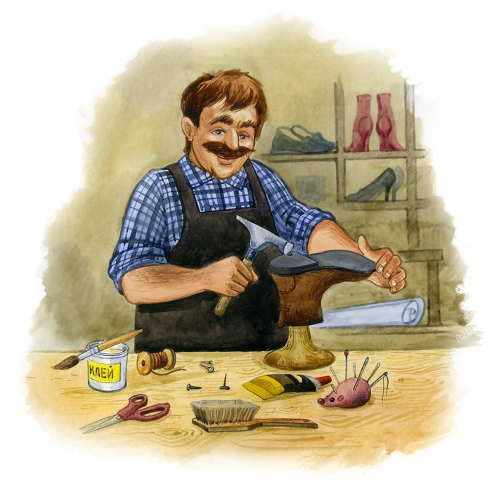
Сшил парень сапоги — загляденье. Обрадовался мастер и говорит:
— Работа у тебя спорится.
Ударили по рукам, и нанял сапожник парня в подмастерья.
Вечером показал ему мастер каморку под самой крышей, где тот будет жить. Вошел подмастерье в каморку и дверь за собой запер. Разобрало сапожника любопытство, стал он в замочную скважину подсматривать. И видит — стал парень на колени, поклонился и говорит:
— Ну, господи, скажешь, наконец, сколько мне еще молиться? Молюсь, молюсь, а все без толку. Никак у тебя девяносто девять гульденов не выпросить!
Сказал, поднялся с пола и спать лег. Мастер к себе пошел.
На другой вечер подглядел сапожник снова, как подмастерье на коленях стоит, кланяется, с богом беседует.
— Ну, господи, скажешь, наконец, когда я от тебя сто гульденов получу?!
Решил сапожник с парнем шутку сыграть. Влез он на другой день на крышу и пробил дырку прямо в каморку, где подмастерье жил. Вечером снова слышит, как подмастерье у бога деньги просит. Взял тогда мастер кошелек, вышитый жемчугом, положил туда девяносто девять гульденов и опустил его в дырку. Упал кошелек на пол, а подмастерье и говорит:
— Поглядим, что там упало. Может, это господь бог расщедрился?
Взял он кошелек, открыл его, стал деньги считать. Насчитал девяносто девять гульденов и ворчит:
— Эх! Хоть ты и господь бог, однако нечестный. Просил я у тебя сотню гульденов, а ты мне всего девяносто девять послал. Впрочем, кошелек гульден стоит, так что мы в расчете.
Сапожник всю ночь не спал: любопытство его разбирало — как подмастерье себя поведет?
Подмастерье засел с утра за работу, сапоги тачает, поет, насвистывает. Про деньги не вспоминает. Досадно стало мастеру, не выдержал он и говорит:
— Получил ты вчера вечером девяносто девять гульденов? Да еще кошелек, вышитый жемчугом?
— Верно! — отвечает подмастерье.
— Знаешь, откуда эти деньги?
— Знаю, от господа бога!
— Вовсе нет! — говорит сапожник. — Деньги эти от меня. Отдавай их теперь назад.
— Еще чего! — ухмыльнулся подмастерье. — Я богу молился, деньги выпрашивал, вот они на меня с неба и свалились.
— Отдавай деньги! — кипятится мастер.
— Ни за что! — ухмыляется парень.
— Я на тебя в суд подам! — грозится хозяин.
— Ну, напугал! — смеется подмастерье. Мастер и вправду в суд отправился и сговорился с судейскими подмастерья своего разорить.
Позвали парня в суд. Подошел он к стряпчему и спрашивает:
— Может, знаешь какое средство, чтобы кошелек у меня остался?
— Поделишься со мной, дам хороший совет! — отвечает стряпчий.
— Ладно! — обещает парень.
Стряпчий был хитрюга. Знал он, что мастер с судейскими в сговоре, и решил над парнем посмеяться.
— Начнет тебя судья расспрашивать, — говорит он ему, — а ты знай себе посвистывай да правой рукой усы поглаживай!
Подмастерье совет запомнил. Позвали парня в зал, и судья его спрашивает:
— Получил ты кошелек, вышитый жемчугом, и девяносто девять гульденов?
Парень в ответ только посвистывает да правой рукой усы поглаживает.
Бился с ним судья, бился, да все попусту. Устал он и говорит:
— Видать, этот подмастерье тронутый. Ничего с ним не поделаешь.
И как крикнет на него:
— Убирайся отсюда!
Не заставил подмастерье эти слова дважды повторять и выскочил из зала. А за дверью его уж стряпчий-плут догоняет. Он и сам не ждал, что работнику повезет, но решил за совет деньги получить.
— С тебя половина приходится!
Подмастерье в ответ лишь посвистывает да усы правой рукой поглаживает.
— Ах ты плут! — заорал в сердцах стряпчий. — Я тебе покажу!
Но парня уж и след простыл. Идет, радуется. Ловко же он двух плутов вокруг пальца обвел!

